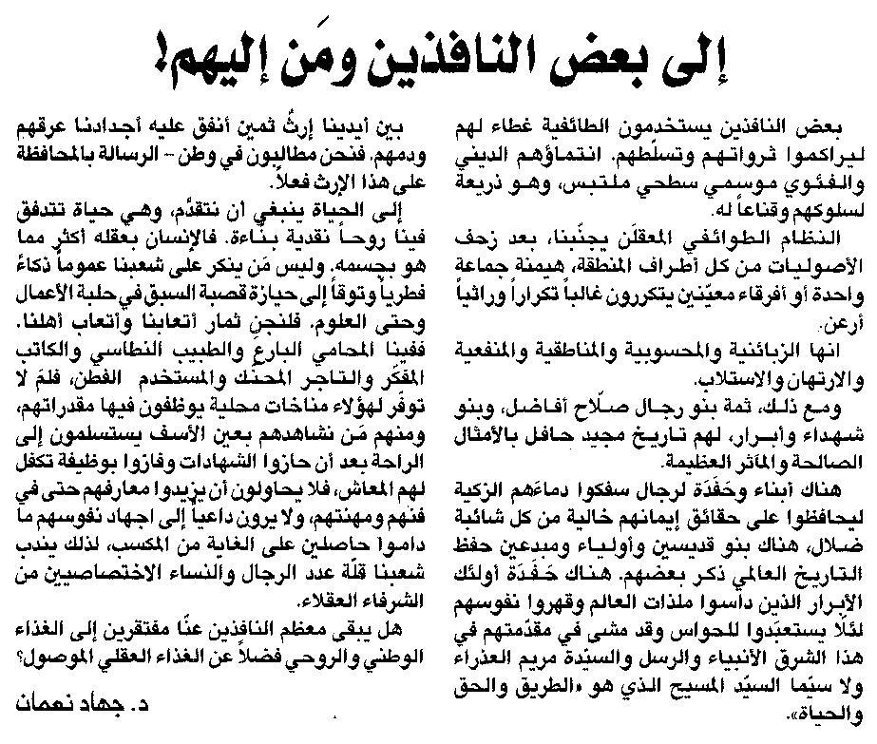

اللواء ـ 2/9/2015

